

長春熱血高球賽 汪德昌封王 (圖)
中央社 – 2013年7月19日 下午9:03通知

相關內容
- 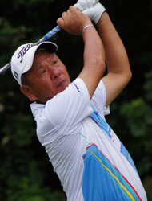看相片
長春熱血高球賽 汪德昌封王 (圖)
北區長春熱血傳承高球公開賽，選手19日在好天氣下紛紛打出佳績，汪德昌全場繳出65桿，最後以2回合135桿抱走冠軍和新台幣6萬元獎金。（大會提供）中央社記者李宇政傳真 102年7月19日

